포토에세이 공모전 공모
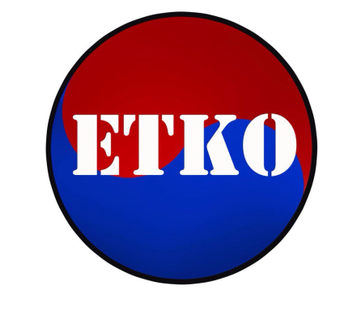
고려인 청년 협회 ‘ETKO’는 고려인 청년의 문화적·정신적 가치에 대한 상호 교류, 자신의 역사에 대한 관심 자극과 이해 확대를 목적으로, 포토에세이 공모전 『고려인의 과거, 현재, 미래』를 개최할 예정입니다. 여러분의 많은 참여 부탁드립니다.

에세이 주제
• 나의 조상의 업적, 러시아 문화에 대한 고려인의 영향, 러시아 극동지역에서의 나의 역할

참가 자격, 접수 방법
• 나이 16세~35세, 극동지역(사하공화국 제외) 거주 고려인 청년
• 2017.7.1 (토)-8.31(목) 이메일(etko.vl@mail.ru) 접수
※ 제출하는 포토에세이는, 향후 언론 계재 및 책자 제작 등에 대한 본인 동의가 있는 것으로 간주

에세이 작성 요령
• 페이지 규격 - A4용지, 페이지 방향 세로, 쪽 여백(상하좌우) 각각 2cm
• 에세이 제목
- 글꼴 : TimesNewRoman, 14포인트, 굵게, 가운데 정렬, 대문자, 아래 한 칸 비움
• 작가 성명(풀네임), 도시명
- 글꼴 : TimesNewRoman, 14포인트, 굵게, 기울임, 가운데 정렬
• 내용
- 글꼴 : TimesNewRoman, 14포인트, 가운데 정렬, 첫 줄 들여쓰기 1.25cm,
줄간격 1.5, 페이지 표시 없음
- 최소 5페이지 이상(사진 제외), 문서 작성 프로그램 : MSWrod(파일 확장자 *.doc, *.rtf)
• 첨부사진 최소 5장, 모든 사진에 서명(워터마크) 필수
• 러시아어, 한국어 사용 가능
• 응모원서 및 신분증 사본 1부

결과 발표 및 수상 내역
• 2017.10.31(화), 1등 ($1,000) 1명, 2등($700 ) 2명, 3등($500) 3명

기타 문의사항은 장 나데즈다 고려인 청년 협회 부회장에게 문의 바랍니다.
• 연락처 : +7 (964) 443-10-90, etko.vl.mail.ru

